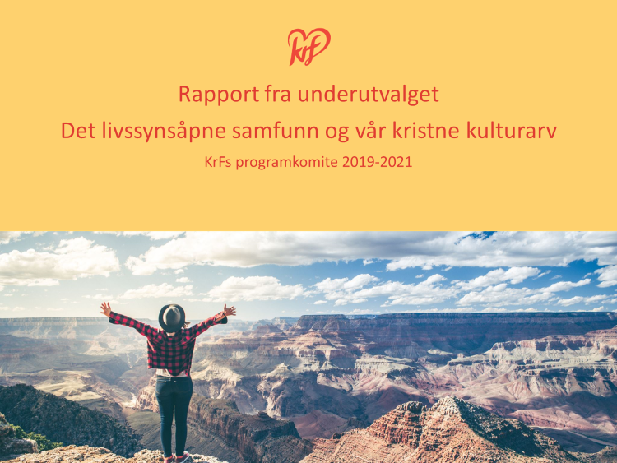

Medlemmer av komiteen:
- Maria Moe
- Øyvind Håbrekke
- Vigdis Anita Gåskjenn
- Marie Ljones Brekke
- Geir Arne Servan
- Jørgen Kristiansen (leder)
Innledning
Komiteen har forstått oppgaven som at vi ikke skal levere mye prosa, men heller kulepunkt og at vi skal prioritere å lage ny politikk.
Komiteen har hatt 7 møter, samt individuelt arbeid. Det ble sendt ut høringsbrev til et betydelig antall frivillige organisasjoner, menigheter, interesseorganisasjoner mm. Og det kom inn relativt bra med høringssvar.
Vi gjennomførte også en workshop knyttet til vårt tema på landskonferansen 25. januar.
Det blir ellers spilt inn at KrF må utrykke oss visjonært, offensivt og fremtidsrettet. Vi må formulere oss slik at vi ikke bare forsvarer fortiden og det bestående, men aktivt bygger en fremtid. Det blir også spilt inn at vi må ha respekt for forskjellige livssyn, samtidig som vi fremhever hvilken god skatt vårt kristne kulturarv representerer.
Her følger komiteens 23 mulige innspill som vi ber programkomiteen vurdere videre:
Punkter rundt DNK, menigheter og trossamfunn
- Sikre at Den Norske Kirke og andre livssynsorganisasjoner kan få beskjed om når egne medlemmer får barn og dermed kan invitere til f.eks. dåp. Norge bør forsøke å løse dette på samme måte som Sverige har løst det.
- Det må satses mer på vedlikehold av kirkebygg og verneverdige kirker
(Kirker utgjør en vesentlig del av nasjonens bygningsmessige kulturarv. Det er derfor behov for en ytterligere satsning på vedlikehold av de verneverdige kirkene. Kirker tilhørende Den norske kirke og bygninger tilhørende andre tros- og livssynssamfunn skal komme inn under slike ordninger på samme kriterier for vern og bedømmelse av kulturhistorisk verdi.)
- KrF skal være i første rekke for å påse at handlingsrommet til tros- og livssynssamfunn ikke innskrenkes
- KrF vil utrede om all vigsel bør foretas borgerlig.
Punkter rundt skole, barnehage og skolelag
- Sikre alle elever rett til å drive med skolelag og organisere religiøse samlinger på skolen.
- KrF vil sikre at også menigheter skal kunne tilby SFO-tjenester på linje med idrettslag og andre aktører. KrF må sikre rom for alle gode aktører i sivilsamfunnet inkl. frivillighet.
- Skolen skal gi kunnskap om ulike religioner og livssyn og fremme mangfold og forståelse mellom ulike kulturer. I tråd med vår lange kulturtradisjon vil det være naturlig at skolen legger særlig vekt på å formidle kjennskap til kristendommen og vår kristne kulturarv og historie.
Komiteen har ellers fått mange innspill fra ulike aktører knyttet til organisasjonen FRI og Rosa kompetanse. Vi har hatt en grundig diskusjon rundt tematikken i komiteen. Konklusjonen vår er at tematikken er viktig, men vi har valgt å ikke nevne organisasjonene spesifikt i vårt innspill til mulige programposter. Vi ber programkomiteen vurdere dette videre. Problemstillingene går blant annet på statsstøtte, hvem som skal slippe til i skolen og utdannelsen av lærere. Videre handler det om den kjønnsradikale ideologien og fritaksmuligheter.
Komiteen har derfor heller valgt å lage disse 3 punktene som er mer generelle, men som ivaretar viktige momenter knyttet til dette:
- Skolens undervisning skal være basert på inkludering og ikke baseres på forkynnelse, interesseorganisasjoner eller bestemte ideologiske retninger. Dersom slike ideologiske retninger og intresseorganisasjoner får for stor plass bør det legge til rette for fritaksmuligheter
- Legge til rette for mulighet for fritak fra undervisning i barnehage og skole som elever og foreldre mener går på kompromiss med tro og samvittighet.
- Øke kompetanse hos lærere for å sikre inkludering og ikke ekskludering av annerledes tenkende. Dette er nødvendig for opprettholdelse av enhetsskolen.

Juridiske spørsmål og regelverk
- Religion og tro er en del av den man er, uavhengig av om man er på jobb eller ikke. Religiøse symboler og uttrykk har en naturlig plass i det offentlige rom. Et livssynsåpent samfunn innebærer ikke nøytralitet. Forslag: Politi og fagdommere skal få bruke religiøse symboler/hodeplagg som en del av uniformen. (her er det ulike syn i utvalget om hvordan det bør stå og hvor langt man bør gå)
- Vurdere om regelverket ved ansettelse av religiøse ledere med utenlandsk bakgrunn er for strengt (ref. innspill fra Norges Kristne Råd). I dag er det krav om mastergrad.
- Opprettholde trossamfunnene sin samvittighets og ytringsfrihet, og sikre ansettelsesfrihet til trossamfunnene og friskolene.
- Sikre at lovverk og støtteordninger ikke diskriminerer på grunnlag av religiøs tro eller hvordan man er organisert.
- KrF vil fremme toleranse og frihet til mangfold innenfor ulike livssyn, trosuttrykk og holdninger. Vi vil sikre trosfriheten, også overfor trosuttrykk og ståsteder vi selv ikke deler og har tro på dialog mer enn lovgivning i møte med tros- og livssynssamfunn.

1000 års-jubileene og kristen kulturarv
- Etablere et nasjonalt tverrfaglig forskningsprogram frem mot de nasjonale jubileene i 2024 og 2030.
  - 2024: Tusenårsjubileum for innføring av kristenretten på Moster, samt 750-årsjubileum for innføring av Magnus Lagabøtes landslov.
  - 2030: Tusenårsjubileum for Slaget på Stiklestad.
  - KrF vil legge til rette for at jubileene kan brukes til å løfte viktige spørsmål om f.eks rettsstat, demokrati og menneskesyn i tiåret vi står foran.
- KrF vil bidra til at Hans Nielsen Hauge sitt 200 års-jubileum i 2024 blir markert

Komiteen har ellers fått innspill som kanskje heller burde stått under kultur, men som vi likevel viser her:
- Legge til rette for at flere kan få kunnskap om sin egen slektshistorie og vår felles historie, blant annet gjennom å styrke digitaliseringen av arkivmateriale..
Religion i det offentlige rom
- Den kristne kulturarven må forvaltes og formidles til nye generasjoner. Norske medier har en sentral rolle i å bidra til verdiformidling i tråd med vår kristne kulturarv. Som statseid allmenkringkaster har NRK her et særlig ansvar. NRK har i dag et bredt tilbud på en rekke plattformer, og holder gjennomgående svært høy kvalitet. NRK er en viktig samfunnsinstitusjon som ha stor betydning for det norske folk. Den kristne kulturarven bør synliggjøres sterkere i NRKs programflater for å reflektere dens reelle plass og betydning i vårt samfunn. KrF vil derfor tydeliggjøre NRKs samfunnsoppdrag. NRK må styrke sin formidling av den kristne kulturarven. Samfunnsoppdraget til NRK må gjøres tydeligere ved at NRK-plakaten endres. I dagens oppdrag til NRK heter det:
§ 18 NRKs tilbud skal gjenspeile Norges religiøse arv og mangfold av livssyn og religion i det norske samfunnet.
KrF vil endre dette til at NRKs tilbud skal gjenspeile Norges kristne kulturarv og mangfold av livssyn i det norske samfunnet.
Frivilligheten
- Vi må styrke det frivillige arbeidet og slippe frivilligheten fri fra statlig tvang. Det er i lokalsamfunnet vi lever våre liv. I de små fellesskapene, i familien, i det lokale idrettslaget, i frivillige lag og foreninger.
Tiltak: Full momskompensasjon for frivilligheten. Null skatt på frivillig engasjement.
Målet må være at merverdiavgiften refunderes fullt ut. Det må lages en forpliktende opptrappingsplan for å nå målet om at frivillige organisasjoner får refundert all moms på innkjøp av varer og tjenester til den frivillige virksomheten. Kompensasjonsordningen må videreutvikles slik at alle organisasjoner som bruker den har samme utsikter til å få full momskompensasjon, uavhengig av om organisasjon har stor eller liten økonomi.
Kompetanse på å yte åndelig omsorg i ulike livsfaser
- KrF vil arbeide for et kompetanseløft og en egen strategi når det gjelder å øke kompetanse på det å kunne snakke om tro og yte åndelig omsorg til folk i ulike faser av livet. Gjelder, helsetjenester fra helsestasjon og hele veien til sykehjem. Strategien bør også omhandle hvordan man kan løfte andre offentlige ansatte sin kompetanse om troens betydning og integrasjon i folks liv.
Konvertitt-spørsmål
- Konvertering kan være et selvstendig grunnlag for opphold, men i vurdering av troverdighet må det legges langt større vekt på vitnemålet til de som har vært i relasjon til hver enkelt konvertitt, f.eks prester, forstandere.
- I de tilfellene der konverteringen anerkjennes må det i større grad enn i dag vektlegges den enkeltes rett til åpent å leve ut sin tro og sikre større forståelse for konsekvenser dersom dette gjøres.
- I alle klagesaker for Utlendingsnemnda der det påberopes konvertering som grunnlag for rett til beskyttelse/asyl, skal det være en klar hovedregel at klager gis rett til personlig oppmøte i nemnda sammen med advokat eller annen representant. I slike saker skal det kunne føres vitner og sakkyndige for å belyse saken.

Komiteen avsluttet sitt arbeid onsdag 13. mai.

